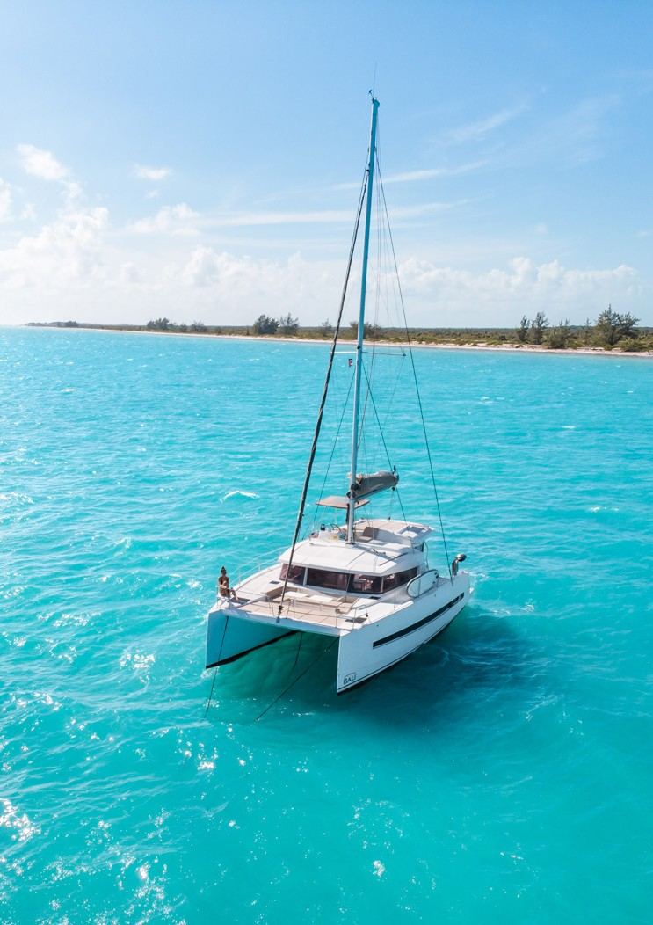
Cuba Dream Premium Catamarã
2022

por Caribbean Tours

08 Dias/07 Noites
Descubra um sem fim de ilhas, em uma emocionante viagem pelos mares cubanos mais remotos. O Catamarã é modelo Premium Lagoon 620 que fará a travessia pelo Arquipélago dos Canarreos e ao redor de Cayo Largo do Sul. Desfrute de praias belíssimas com palmeiras, areias brancas finíssimas e águas cristalinas, rodeadas de uma natureza tropical exuberante. Observe as iguanas, tartarugas e mergulhe num mun- do belíssimo de vida marinha preservado e encantador. A bordo, você contará com um capitão, um ajudante, um cozinheiro servindo coquetéis, mariscos frescos e outras especialidades caribenhas. Quem for mais ativo, poderá fazer snorkeling, pegar um caiaque e pescar.

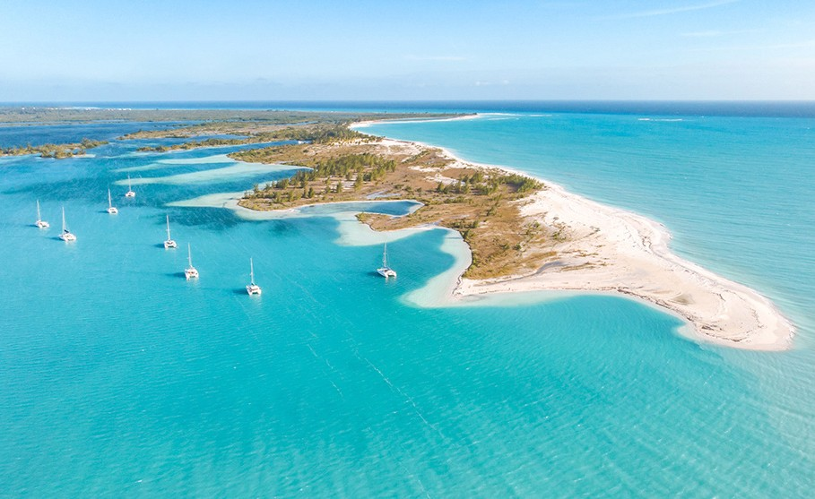

Cuba Dream Premium Catamarã
2022
Itinerário

Viagem em Catamarã de Cienfuegos a Cayo Largo com retorno a Cienfuegos

Dia 01 (sáb.): Cienfuegos – Cayo Guano – Punta del Este ou Cayo Sal

(Tempo de Navegação: 8 horas)

Embarque entre às 18h e a meia-noite de Cienfuegos no seu catamarã. Bem-vindo a bordo e informação de medidas de segurança. Saída noturna até o Cayo Guano a Punta de Leste ou Cayo Sal.

Pernoite e jantar a bordo.

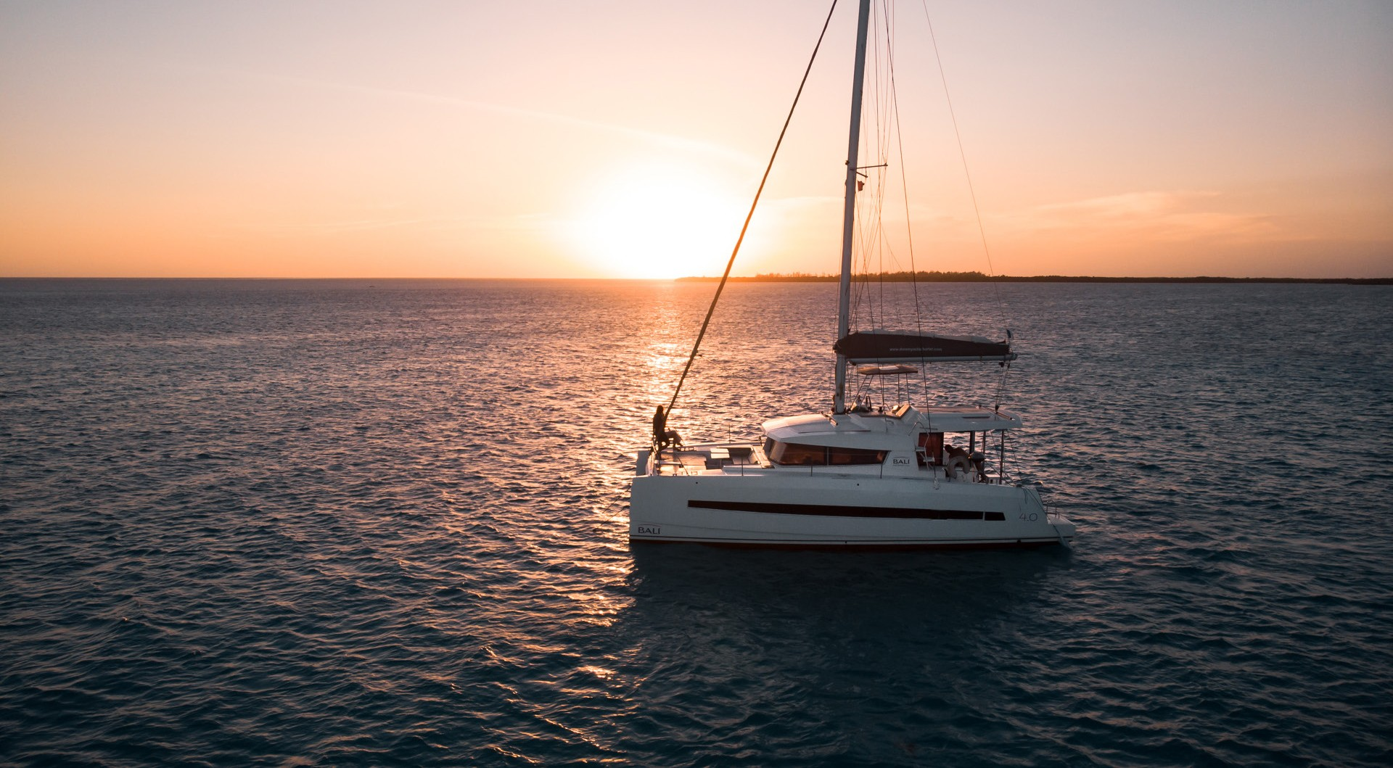

Dia 02 (dom.): Cayo Guano o Punta del Este ou Cayo Sal
- Playa Sirena

(Tempo de Navegação: 3 horas)

Café da manhã. Depois, vamos parar em Cayo Guano, Punta del Este ou Cayo Sal, aque- cendo para chegada no mítico Cayo Largo, a única ilha habitada dentro do Arquipélago de Los Canarreos. Tempo para nadar nas águas cristalinas. Saída às 11h30 para uma sessão de snorkeling na barreira de coral ou passeio em uma ilhota. Almoço a bordo. Pesca na Playa Mal Tempo e saída até Playa Sirena.

Alojamento com pensão completa (café da manhã, almoço e jantar) a bordo.

Dia 03 (seg.): Playa Sirena - Cayo Rico - Playa Sirena

(Tempo de Navegação: 2 horas)

Depois do café da manhã, saída até Cayo Rico (40 min.). Desfrute de um banho em águas cristalinas. Tempo para explorar uma ilha e observar os iguanas. Almoço a bordo, e, depois, oportunidade de fazer snorkeling para ver a barreira de corais. Retorno para a praia Sirena.

Pernoite com pensão completa (café da manhã, almoço e jantar) a bordo.

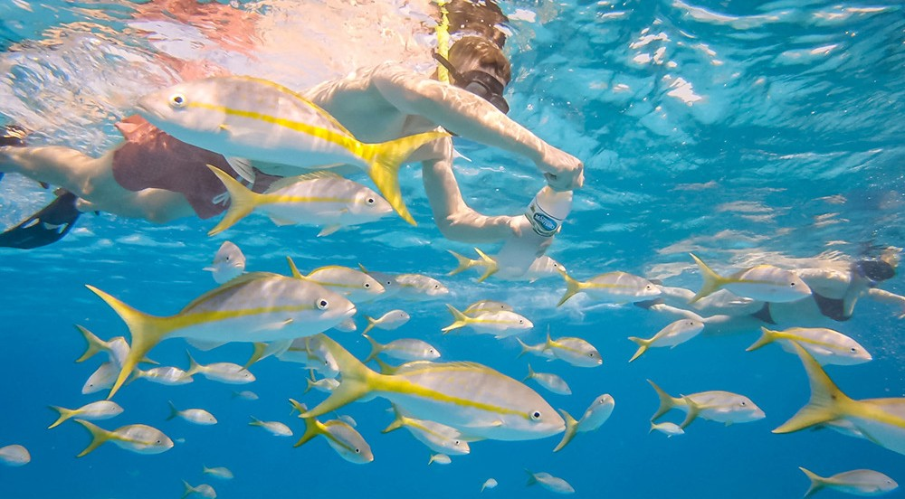

Dia 04 (ter.): Playa Sirena - Cayo Rico - Playa Sirena

(Tempo de Navegação: 4 horas)

Depois do café da manhã, continuação para a travessia até a Praia Cayo Rosário. Hora de pescaria! Depois do almoço, vamos fazer snorkeling ao redor da barreira dos corais para ver peixes coloridos e a rica vida marinha.

Pensão completa (café da manhã, almoço e jantar) a bordo.

Dia 05 (qua.): Cayo Rosario - Canal del Estopa - Cayo Largo

(Tempo de Navegação: 4 horas)

Café da manhã e saída até o Canal de Estopa. Tempo para pescar, passear de caiaque e ir até uma ilhota por perto.

Depois do almoço, saída para Cayo Largo. Você poderá realizar compras, descobrir as ilhas, visitar o centro de criação de tartarugas marinhas (algumas com mais de 100 anos).

Pernoite com pensão completa (café da manhã, almoço e jantar) a bordo.

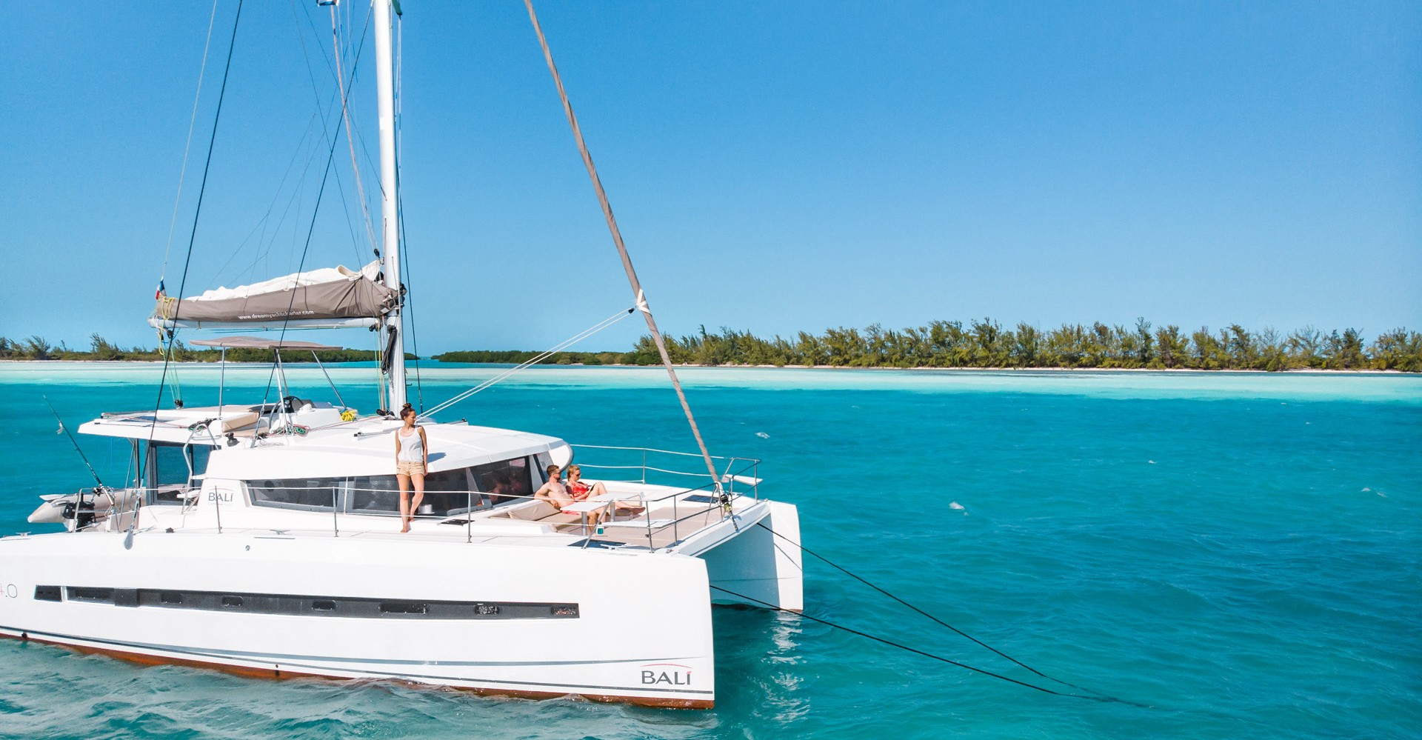

Dia 06 (qui.): Cayo Largo - Cayo Sal ou Punta del Este

(Tempo de Navegação: 3 horas)

Depois do café da manhã, haverá tempo para realizar snorkeling, passear de caiaque e nadar. Saída até o Quinto Canal para nadar nos mangues e piscinas naturais que se formam. Almoço a bordo e, depois, saída até Paraíso ou Mal Tiempo e Punta del Este ou Cayo Sal.

Pernoite com pensão completa (café da manhã, almoço e jantar) a bordo.

Dia 07 (sex.): Cayo Sal ou Punta del Este - Cienfuegos

(Tempo de Navegação: 8 horas)

Depois do café da manhã, saída para nadar, passear de caiaque, snorkeling ao longo da barreira de corais, almoço a bordo, pesa e ida até a marina de Cienfuegos.

Pernoite com pensão completa (café da manhã, almoço e jantar) a bordo.

Dia 08 (sáb.): Desembarque em Cienfuegos
Café da manhã, desembarque e saída para Cienfuegos entre as 8 e às 10 da manhã.

NOTAS:

Este itinerário está sujeito a mudanças, por razões meteorológicas.
- Os traslados desde La Habana, Varadero ou Trinidad até Cienfuegos não estão incluí- dos, mas podem ser previamente contratos com a Caribbean Tours.
- Possibilidade de realizar extensão até Cayo Largo. Atenção: Não se aplicará desconto se não ficar a última noite no barco ou se quiser pegar um avião de Cayo Largo a qualquer outra parte de Cuba – esse valor desse voo, inclusive, NÃO está incluído neste roteiro.

PREÇO NETOS em EUR

Por pessoa na respectiva categoria

Validade da tarifa janeiro de 2022 até janeiro até 2023.

Cuba Dream Catamarán desde/até Cienfuegos “Lagoon 620”.

Saídas semanais aos sábados.

DATAS |  | CABINE DUPLA  Em EUR | CABINE SINGLE  Em EUR
01/01/2022 | 08/01/2022 | 2.400 | 3.360
08/01/2022 | 15/01/2022 | 2.327 | 3.258
15/01/2022 | 22/01/2022 | 2.327 | 3.258
22/01/2022 | 29/01/2022 | 2.327 | 3.258
29/01/2022 | 05/02/2022 | 2.327 | 3.258
05/02/2022 | 12/02/2022 | 2.327 | 3.258
12/02/2022 | 19/02/2022 | 2.327 | 3.258
19/02/2022 | 26/02/2022 | 2.460 | 3.444
26/02/2022 | 05/03/2022 | 2.460 | 3.444
05/03/2022 | 12/03/2022 | 2.460 | 3.444
12/03/2022 | 19/03/2022 | 2.460 | 3.444
19/03/2022 | 26/03/2022 | 2.460 | 3.444
26/03/2022 | 02/04/2022 | 2.460 | 3.444
02/04/2022 | 09/042022 | 2.460 | 3.444
09/042022 | 16/04/2022 | 2.460 | 3.444
16/04/2022 | 23/04/2022 | 2.460 | 3.444
23/04/2022 | 30/04/2022 | 2.460 | 3.444
30/04/2022 | 07/05/2022 | 2.094 | 2.931
07/05/2022 | 14/05/2022 | 1.714 | 2.399
14/05/2022 | 21/05/2022 | 1.494 | 2.091

DATAS |  | CABINE DUPLA  Em EUR | CABINE SINGLE  Em EUR
21/05/2022 | 28/05/2022 | 1.494 | 2.091
28/05/2022 | 04/06/2022 | 1.494 | 2.091
04/06/2022 | 11/06/2022 | 1.413 | 1.980
11/06/2022 | 18/06/2022 | VENDA SUSPENSA
18/06/2022 | 25/06/2022 | VENDA SUSPENSA
25/06/2022 | 02/07/2022 | VENDA SUSPENSA
02/07/2022 | 09/07/2022 | 1.413 | 1.979
09/07/2022 | 16/07/2022 | 1.493 | 2.091
16/07/2022 | 23/07/2022 | 1.493 | 2.091
23/07/2022 | 30/07/2022 | 1.493 | 2.091
30/07/2022 | 06/08/2022 | 1.714 | 1.799
06/08/2022 | 13/08/2022 | 2.034 | 2.399
13/08/2022 | 20/08/2022 | 2.034 | 2.135
20/08/2022 | 27/08/2022 | 1.494 | 2.847
27/08/2022 | 03/09/2022 | 1.414 | 1.979
03/09/2022 | 10/09/2022 | VENDA SUSPENSA
10/09/2022 | 17/09/2022 | VENDA SUSPENSA
17/09/2022 | 24/09/2022 | 1.414 | 1.979
24/09/2022 | 01/10/2022 | 1.414 | 1.979
01/10/2022 | 08/10/2022 | 1.414 | 1.979
08/10/2022 | 15/10/2022 | 1.414 | 1.979
15/10/2022 | 22/10/2022 | 1.414 | 1.979
22/10/2022 | 29/10/2022 | 1.240 | 2.315
29/10/2022 | 05/11/2022 | 1.653 | 2.847
05/11/2022 | 12/11/2022 | 2.033 | 2.847
12/11/2022 | 19/11/2022 | 2.033 | 2.847
19/11/2022 | 26/11/2022 | 2.033 | 2.847
26/11/2022 | 03/12/2022 | 2.033 | 2.847
03/12/2022 | 10/12/2022 | 2.033 | 2.847
10/12/2022 | 17/12/2022 | 2.033 | 2.847
17/12/2022 | 24/12/2022 | 2.033 | 2.847
24/12/2022 | 31/12/2022 | 2.820 | 3.948
31/12/2022 | 07/01/2023 | 2.820 | 3.948

Suplemento extra para cabine superior (vista traseira ou dianteira): 174 EUR por cabine.

Por favor tenha em conta

É obrigatório pagar em cash na Marina de Cienfuegos por direito de desembarque e atra- que: 220 EUR por pessoa e embarcação.

Pacote de all inclusive:

As bebidas não estão incluídas no preço. O pacote de bebidas alcóolicas pode ser re- servado pelo valor de 100 EUR por pessoa. Esse pacote inclui água, refrigerantes de produção nacional, sucos de frutas que crescem em Cuba, cervejas nacionais, coquetéis nacionais, rum de produção nacional. Vinhos não incluídos no pacote.

Saída para Cayo Largo

Se o cliente quiser terminar a viagem em Cayo Largo, ou seja, pegar um voo doméstico para voltar para outra cidade de Cuba (esse voo não estará incluído).

OFERTA ESPECIAL

- PARA LUA DE MEL E ANIVERSÁRIOS DE CASAMENTO (a cada 5 anos):
Desconto de 25% (sobre o preço da viagem para a noiva, válido para as saídas entre 09/07/2022 e 20/08/2022. Este desconto não se pode combinar com outras ofertas que porventura sejam lançadas.

- DESCONTO PARA A VENDA ANTECIPADA (sobre o preço da viagem de barco): 10% do desconto sobre as reservas realizadas com 190 dias antes da saída.
5% do desconto sobre as reservas realizadas com 100 dias antes da saída.

- DESCONTO DO “CONCEITO DE FIDELIDADE”:
5% de desconto aplicável sobre todas as viagens “Dream Yacht Cabin Cruises”.

Serviços incluídos:
- A bordo do catamarã desde/até Cienfuegos, segundo o programa mencionado;
- Bem-vindo e apresentação em idioma inglês;
- Alojamento nem cabine dupla e lavabos privados (climatizado);
- Pensão completa a bordo com café da manhã, almoço e jantar;
- Serviço de tripulação: capitão, camareiro/cozinheiro;
- Roupa de cama branca, toalhas de praia (2 jogos por pessoa na semana);
- Seguro privado contra terceiros, para a embarcação e passageiros;
- Esportes marinos a bordo, como caiaques, snorkel e artigos de pesca.

Não inclui:

Bebidas:
  - Bebidas alcoolicas: 100 EUR por pessoa e dia;
  - Valor suplementar de 130 EUR por cabine;
  - Equipes de mergulho a bordo (snorkeling);
  - Os traslados de/até Havana, Varadero ou Trinidad, não estão incluídos, mas po- dem reservar através do Manual de Traslados de CRT;
  - Taxa de desembarque e atraque obrigatórias (220 EUR por pessoa e embarcação), a pagar em dinheiro, na Marina de Cienfuegos. Inclui os direitos a entrada nos par- ques nacionais, impostos etc.

Ocupação e divisão de cabines:
A ocupação máxima das cabines é de 2 pessoas. Também, há cabines triplas.

Embarque e desembarque:
Embarque: em Cienfuegos, entre às 18h e a meia-noite. Desembarque: em Cienfuegos, entre 8h e 10h da manhã.

Condições e procedimentos de pago e depósito:
Para reserva pedimos um pagamento de 33% antecipado. Os 67% restante deve ser pago ao menos 5 semanas antes de embarcar.

Considerações importantes:
O tempo de navegação será entre 2 e 4 horas, podendo haver variações dependendo da distância e as condições de tempo. Se não houver ventos fortes, a embarcação também poderá utilizar o motor. Os clientes devem estar conscientes que estão participando de uma viagem de navegação em um catamarã e que, portanto, devem estar com uma saú- de satisfatória. Devido a limitações do espaço os clientes devem ser flexíveis e abertos, pois haverá outros hóspedes a bordo. Porém, o catamarã poderá ser reservado de modo integral (consulte-nos).

Para mudar nomes ou datas se cobrará 40 EUR por alteração. As condições de cancela- mento são:
- Até 93 dias antes do embarque: 25%
- Entre 92 e 63 dias antes do embarque: 50%
- Entre 62 e 33 dias antes de embarque: 75%
- A partir de 32 dias antes de embarcar: 100%

Condições gerais:
www.caribbeantours.ch/cgvc

Se você deseja realizar alguma pergunta ou tem dúvidas, é só falar com a gente!

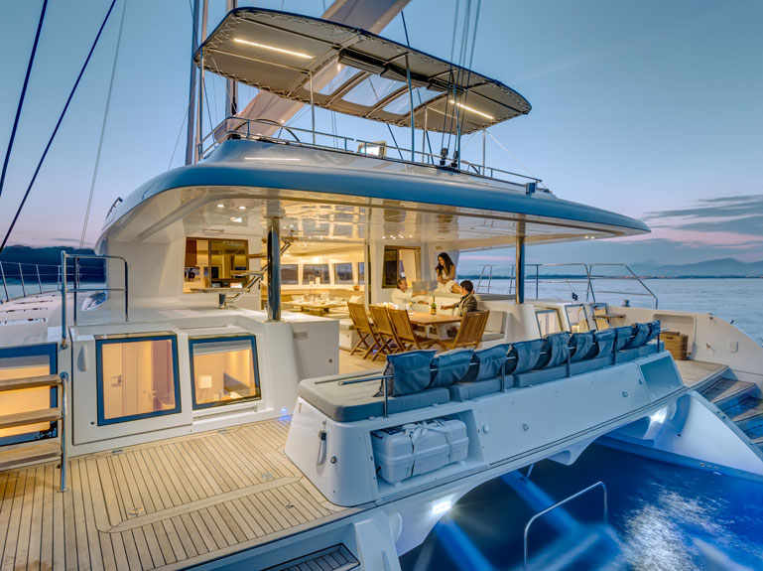

Mais informações:

sales@caribbeantours.ch caroline@duonetwork.com.br

